23/7/2025

HOY hace 20 años atrás enterramos “sembramos” los restos de las tres MADRES fundadoras de PLAZA DE MAYO: Esther, Azucena y Mary. Dos meses después sembramos a Angela y la Hna. Leonie.
Siete de los 12 que detuvieron y desaparecieron en nuestra Iglesia Pasionista de Santa Cruz en Bs As el 8 de diciembre de 1977.
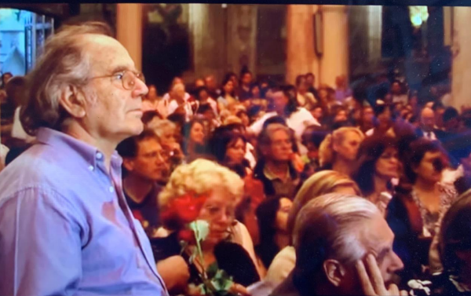
Adolfo Pérez Esquivel con una rosa… repartimos cientos de rosas … un mar de rosas.
Que esta memoria nos siga ayudando a estar más presentes en este presente, con lucidez frente a tanto negacionismo y reivindicación del terrorismo de estado que este gobierno y otros quieren imponer.
Desde el amor seguimos esperanzando.
Recuerdo una de nuestros lemas, en plena dictadura y que hoy sigue vigente: “A tiempos difíciles, opciones valientes”.
Y junto con Angelelli decimos: “Hay que seguir andando nomas”!!!
Te abrazo con ternura

Carlos Saracini

